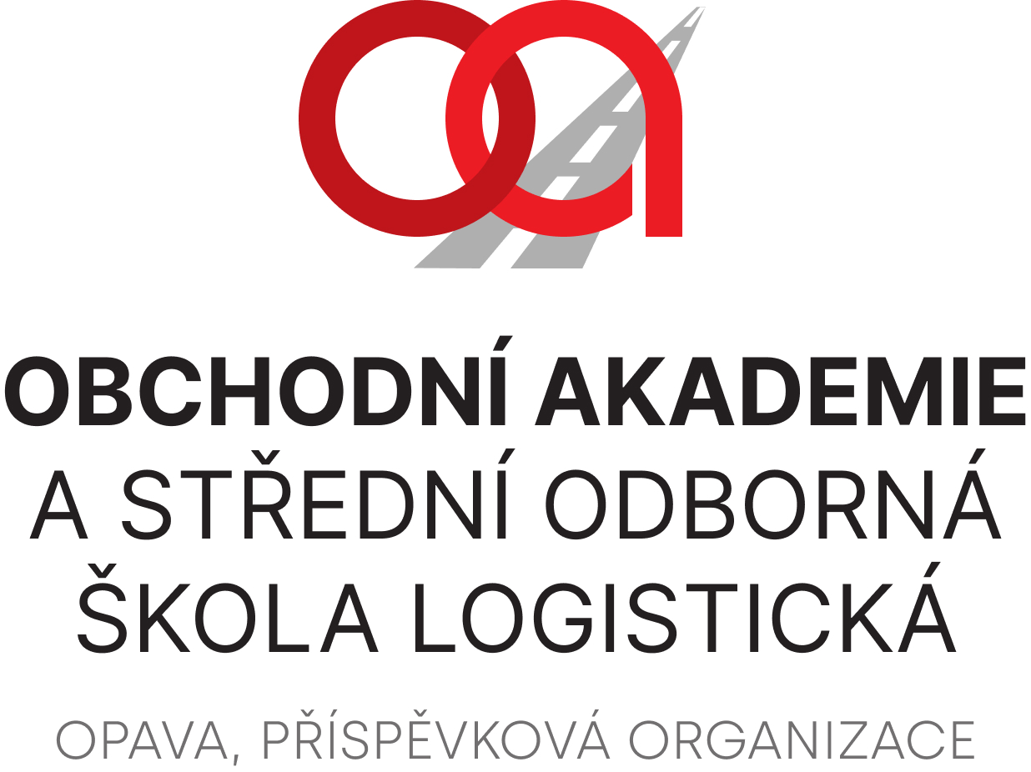

SKI Karlov s.r.o.
Mendlova 1342/12
746 01 Opava
IČ: 18953026

VÁŠ DOPIS ZNAČKY / ZE DNE | NAŠE ZNAČKA | VYŘIZUJE / LINKA | OPAVA
Málek/174 2024-01-03

Objednávka

Objednáváme u Vás skipasy pro 54 žáků. Částka za 1 skipas činí Kč 1 900,00 včetně DPH.

Cena za zakázku je cenou obvyklou v místě a čase a její částka celkem činí Kč 91 607,14 bez DPH (12%).
Zdůvodnění výběru dodavatele: dle místa konání lyžařského výcviku.

Ing. Petr Kyjovský
ředitel školy

Věra Latrach
správce rozpočtu

